Лабораторная работа №10

Российский университет дружбы народов

Тимур Андреевич Дарижапов

Содержание

# Цель работы

Познакомиться с операционной системой Linux. Получить практические навыки работы с редактором Emacs.

# Задание

1.Ознакомиться с теоретическим материалом.

2.Ознакомиться с редактором emacs.

3.Выполнить упражнения.

4.Ответить на контрольные вопросы.

# Выполнение лабораторной работы

1.Открываем emacs(Рисунок 3.1).

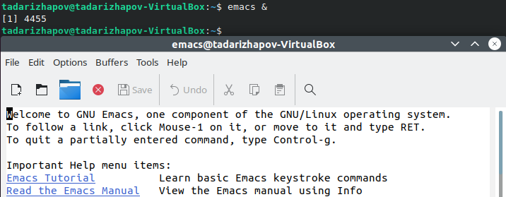

Открытие

2.Создаём файл lab07.sh с помощью комбинации Ctrl-x и Ctrl-f(Рисунок 3.2).

Создание файла

Создание файла

3.Набираем текст(Рисунок 3.3).

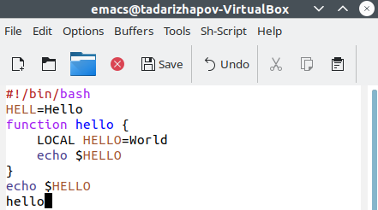

Текст

4.Сохраняем файл с помощью комбинации Ctrl-x Ctrl-s.

5.Проделываем с текстом стандартные процедуры редактирования.(Примечание: клашиша Ctrl обозначена как С, а клавиша Alt обозначена как А).

5.1.Вырезаем одной командой целую строку (С-k)(Рисунок 3.4).

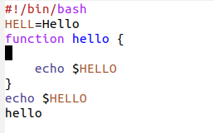

Вырезание

5.2.Вставляем эту строку в конец файла (C-y)(Рисунок 3.5).

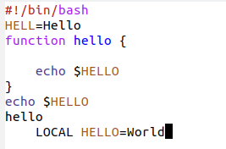

Вставка

5.3.Выделяем область текста (C-space)(Рисунок 3.6).

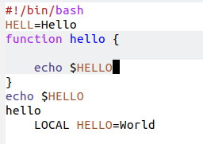

Выделение

5.4.Копируем область в буфер обмена (А-w).

5.5.Вставляем область в конец файла(Рисунок 3.7).

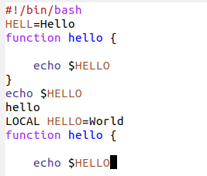

Вставка в конец

5.6.Выделяем эту область второй раз и на этот раз вырезаем её (C-w)(Рисунок 3.8).

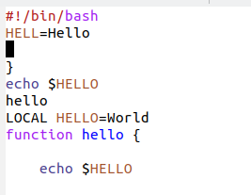

Вырезание области

5.7.Отменяем последнее действие (C-/)(Рисунок 3.9).

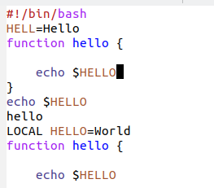

Отмена действия

6.Учимся использовать команды по перемещению курсора.

6.1.Перемещаем курсор в начало строки (C-a)(Рисунок 3.10).

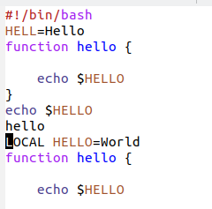

Перемещение в начало

6.2.Перемещаем курсор в конец строки (C-e)(Рисунок 3.11).

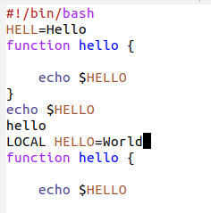

Перемещение в конец

6.3.Перемещаем курсор в начало буфера (А-<)(Рисунок 3.12).

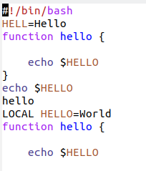

Перемещение в начало буфера

6.4.Перемещаем курсор в конец буфера (А->)(Рисунок 3.13).

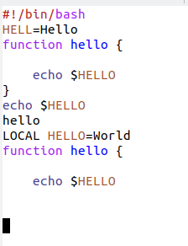

Перемещение в конец буфера

7.Учимся управлять буферами.

7.1.Выводим список активных буферов на экран (C-x C-b)(Рисунок 3.14).

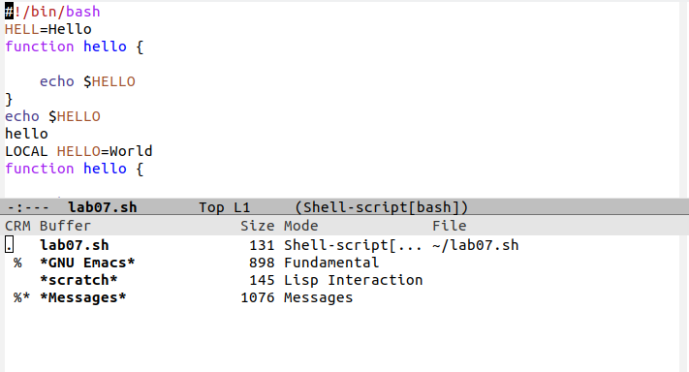

Активные буферы

7.2.Перемещаемся во вновь открытое окно (C-x o) со списком открытых буфе-ров и переключаемся на другой буфер(Рисунок 3.15, 3.16).

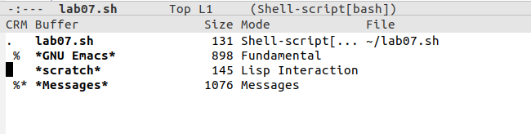

Перемещение в окно

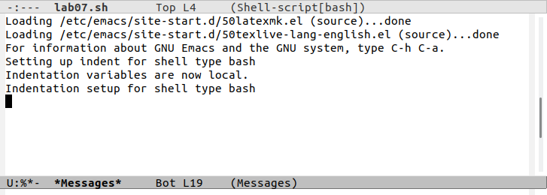

Перемещение в другой буфер

7.3.Закрываем это окно (C-x 0).

7.4.Теперь вновь переключаемся между буферами, но уже без вывода их списка на экран (C-x b)(Рисунок 3.17, 3.18).

Переключение без списка

Переключение без списка

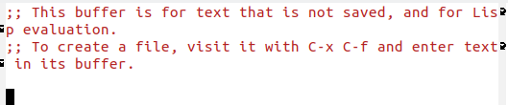

Переключение

8.Учимся управлять окнами.

8.1.Поделим фрейм на 4 части: разделим фрейм на два окна по вертикали(C-x 3), а затем каждое из этих окон на две части по горизонтали (C-x 2)(Рисунок 3.19).

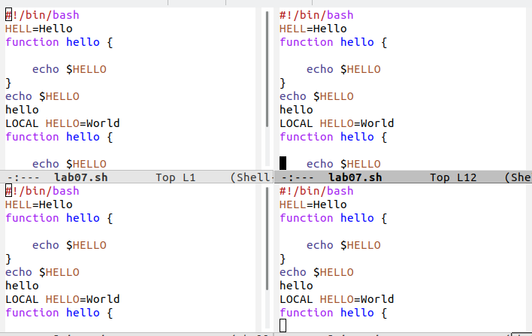

Фрейм на 4 части

8.2.В каждом из четырёх созданных окон откроем новый буфер (файл) и введём несколько строк текста(Рисунок 3.20).

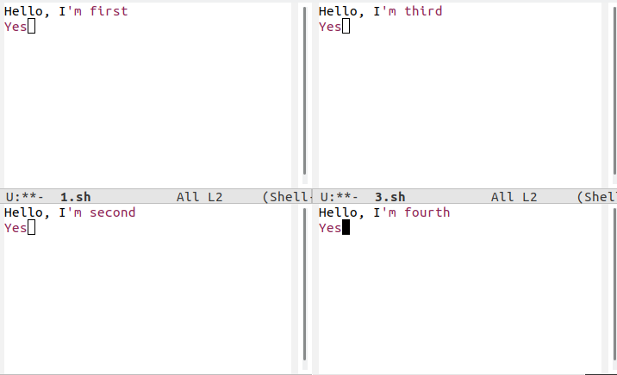

Новые буферы

9.Учимся режиму поиска.

9.1.Переключаемся в режим поиска (C-s) и находим несколько слов, присутствующих в тексте(Рисунок 3.21).

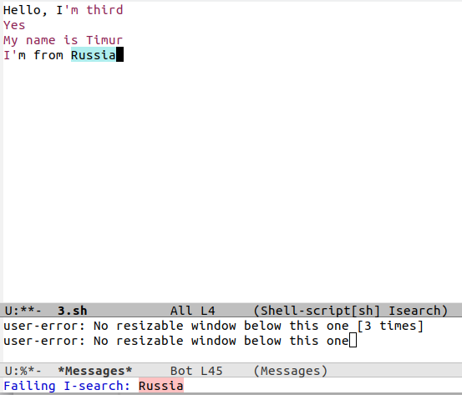

Режим поиска

9.2.Переключаемся между результатами поиска, нажимая C-s(Рисунок 3.22).

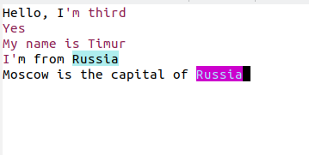

Переключение

9.3.Выходим из режима поиска, нажав C-g(Рисунок 3.23).

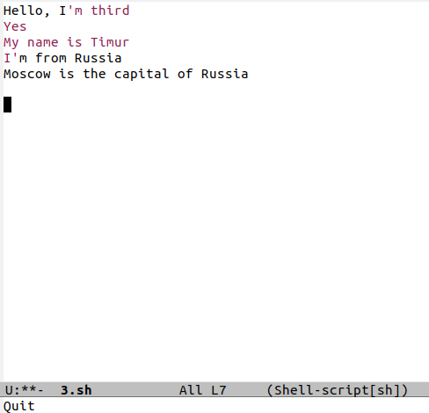

Выход из режима поиска

9.4.Переходим в режим поиска и замены (А-%), вводим текст, который следует найти и заменить, нажимаем Enter, затем вводим текст для замены. После того как будут подсвечены результаты поиска, нажимаем ! для подтверждения замены(Рисунок 3.24).

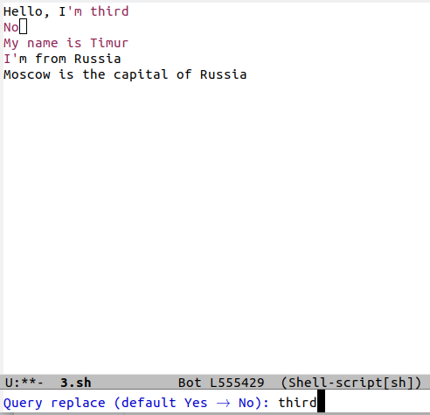

Режим поиска и замены

9.5.Испробуем другой режим поиска, нажав А-s o. Данный вид поиска отличается от обычного тем, что тут считывается строка поиска, которая трактуется как регулярное выражение, и не осуществляется поиск точного совпадения в тексте буфера. Регулярное выражение − это образец, который обозначает набор строк, возможно, и неограниченный набор(Рисунок 3.25).

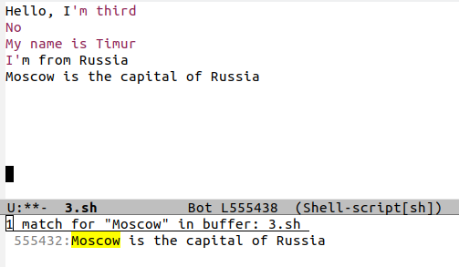

Другой режим поиска

# Выводы

Я познакомился с операционной системой Linux. Я получил практические навыки работы с редактором Emacs.

# Ответы на контрольные вопросы

1.Emacs − один из наиболее мощных и широко распространённых редакторов, используемых в мире Unix. По популярности он соперничает с редактором vi и его клонами. В зависимости от ситуации, Emacs может быть:текстовым редактором; программой для чтения почты и новостей Usenet; интегрированной средой разработки (IDE); операционной системой и т.д. Всё это разнообразие достигается благодаря архитектуре Emacs, которая позволяет расширять возможности редактора при помощи языка Emacs Lisp. На языке C написаны лишь самые базовые и низкоуровневые части Emacs, включая полнофункциональный интерпретатор языка Lisp. Таким образом, Emacs имеет встроенный язык программирования, который может использоваться для настройки, расширения и изменения поведения редактора. В действительности, большая часть того редактора, с которым пользователи Emacs работают в наши дни, написана на языке Lisp.

2.Основную трудность для новичков при освоении данного редактора могут составлять большое количество команд, комбинаций клавиш, которые не получится все запомнить с первого раза и поэтому придется часто обращаться к справочным материалам.

3.Буфер – это объект, представляющий собой текст. Если имеется несколько буферов, то редактировать можно только один. Обычно буфер считывает данные из файла или записывает в файл данные из буфера. Окно –это область экрана, отображающая буфер. При запуске редактора отображается одно окно, но при обращении к некоторым функциям могут открыться дополнительные окна. Окна Emacs и окна графической среды XWindow – разные вещи. Одно окно XWindow может быть разбито на несколько окон в смысле Emacs, в каждом из которых отображается отдельный буфер.

4.Да, можно.

5.При запуске Emacs по умолчанию создаются следующие буферы: «scratch»(буфер для несохраненного текста); «Messages»(журнал ошибок, включающий также информацию, которая появляется в области EchoArea); «GNUEmacs»(справочный буфер о редакторе).

6.C-c | сначала, удерживая «ctrl», нажимаю «c», после – отпускаю обе клавишии нажимаю «|». C-c C- | сначала, удерживая «ctrl»,нажимаю «с», после – отпускаю обе клавиши и, удерживая «ctrl», нажимаю «|».

7.Чтобы поделить окно на две части необходимо воспользоваться комбинацией «Ctrl-x 3»(по вертикали) или «Ctrl-x 2» (по горизонтали).

8.Настройки Emacs хранятся в файле .emacs.

9.По умолчанию клавиша «←»(стрелочка) удаляет символ перед курсором, но в редакторе её можно переназначить. Для этого необхдимо изменить конфигурацию файла .emacs.

10.Более удобным я считаю редактор emacs, нежели vi, потому что в нем проще открывать другие файлы, можно использовать сразу несколько окон, нет «Командного режима», «Режима ввода», «Режима командной строки», которые являются немного непривычными и в какой-то степени неудобными.